东至县盛世·尧城水岸项目

3#楼地基处理优化报告

工 程 编 号：2015-YZ-908

审 定 人：
审 核 人：
项目负责人：

北京波森特岩土工程有限公司
2015年12月
目 录

1、 工程概况 2
2、 场地地质条件 3
3、 场地岩溶分布及特征分析 6
4、 方案咨询的依据和目的 8
5、 方案对比及选型 9

工程概况
1.1工程名称：东至县盛世•尧城水岸项目
1.2工程地点：东至县集贤西路南侧，尧渡老河以北
1.3建设单位：东至县盛世业有限责任公司
1.4设计单位：安徽艺源建筑艺术设计（工程）有限责任公司
1.5 勘察单位：池州市国土资源规划勘测院、合肥建材地质工程勘察院
拟建东至县盛世•尧城水岸项目位于东至县集贤西路南侧，尧渡老河以北，总占地面积 33460m²，建筑面积约 66000m²。拟建建筑物位置如图 1 所示。


图1 拟建建筑物位置示意图

拟建建筑物详细资料见表 1：

表 1 拟建建筑物性质一览表
建筑物名称 | 层数 | 结构型式 | 室内地坪标高 | 备注
1#～3#楼 | 18F | 剪力墙结构 | ±0.00=16.40 | 一层地下非机动车库
4#～12#楼 | 10～11F | 剪力墙结构 | ±0.00=16.40 | 一层地下非机动车库
13#～14#楼 | 3F | / | ±0.00=16.40 | /

场地地质条件
根据《盛世•尧城水岸小区岩土工程勘察报告》（工程编号：2015-D023-3）和《盛世•尧城水岸小区 2#、3#楼岩土工程勘察报告》 （工程编号：2015-740），拟建场地位于东至县集贤西路南侧，在地貌上属于冲洪积地貌单元，场地地势较为平整，实测各勘探点孔口地面高程 14.30m～15.29m。
根据勘察揭露，拟建场地内的地基土主要包括：
第⑴层：素填土(Qml)：层厚 0.20～0.90m，层底标高 13.65～15.00m。灰黄、褐黄色，松散，稍湿～湿。该层主要以粘性土为主，含有较多植物根系。
第⑵层：粉质黏土(Qal+pl)，层厚 1.50～2.10m，层顶埋深 0.20～0.40m，层底标高 12.29～13.39m。黄色，可塑状，含少量黑色片膜状氧化物，无摇震反应，切面光滑，干强度中等，韧性中等。
第⑶层：粉质黏土(Qal+pl)，层厚 0.50～1.30m，层顶埋深 1.80～2.30m。灰黄色，软塑状，含少量褐红色氧化物，无摇震反应，切面光滑，干强度中等，韧性中等。
第⑷层：黏土(Qal+pl)，层厚 1.80～8.90m，层顶埋深 0.20～3.40m。黄、褐黄色，可塑，干强度中等，韧性中等，摇振反应无，切面光滑。该层含少量褐红色氧化物及灰白色高岭土。部分地段有团状分布的粉细砂。
第⑸层：黏土(Qal+pl)，层厚 0.50～2.80m，层顶埋深 5.00～61.20m。黄、褐黄色，硬塑，干强度高，高韧性，摇振反应无，切面光滑。该层含少量褐红色氧化物，偶见黑褐色铁锰质结核体。局部夹少量圆砾、砾砂等。部分地段有团状分布的粉细砂。
第⑹层：圆砾(Qal+pl)，层厚 4.60～36.30m，层顶埋深 6.70～10.00m。灰黄色，稍～中密状，稍湿，以圆砾为主，混有少量的粘土，含少量的碎石和卵石，其中圆砾的直径约为 10mm 左右，颗粒形状呈圆形、亚圆形。由灰岩、砂岩等风化碎屑经洪水长期搬运而形成。该层局部地段含砾径较大的漂石。
第⑺层：圆砾混黏土(Qal+pl)， 层厚 0.70～5.30m，层顶埋深 12.30～20.00m。灰黄色，松散状，稍湿，以圆砾为主，黏土含量中等，含少量的碎石和卵石，其中圆砾的直径约为 10mm 左右，颗粒形状呈圆形、亚圆形。由灰岩、砂岩等风化碎屑经洪水长期搬运而形成。
第⑻层：粉质粘土*(Qel)，层厚 0.80～20.50m，层顶埋深 12.60～56.10m。灰黄、褐黄、红褐色，饱和，软塑～可塑状态。该层以粉质粘土为主，夹薄层粉土，夹砾石，砾石分布不均。摇振反应不明显，切面粗糙，干强度低，韧性低。
注：* 划线部分根据《盛世•尧城水岸小区 2#、3#楼岩土工程勘察报告》 （工程编号：2015-740）
第⑼层：强风化泥质砂岩(K)，层厚 0.90～15.00m，层顶埋深 15.10～54.00m。黄、褐黄色，强风化。为极软岩，锤击声哑，无回弹，有较深凹痕，手可捏碎。岩体完整程度为破碎状，钻探提取物为碎块状。结构大部分破坏，矿物成分显著变化，风化裂隙发育，干钻不易钻进。
第⑽层：粉土(Qel)， 层厚 2.30～11.50m，层顶埋深 16.40～50.00m。黄褐、粉红色，稍密状，湿度为很湿，系砂岩风化残留而成，摇震反应中等，光泽反应无，干强度低，韧性低。局部含少量砂岩风化碎屑、碎块。
第⑾层：中风化石灰岩(∈1Y)，揭露厚度 0.10～34.40m，层顶埋深 13.30～64.60m。灰白、灰黑色，主要矿物成份为方解石，钻探提取物为长柱状，结构部分破坏，风化裂隙发育，沿节理面有次生矿物，岩体较完整，属较硬岩，岩体基本质量等级为Ⅲ类，岩石质量指标 RQD 为较好的。部分钻孔揭露有溶洞，溶洞内填充物为软-流塑状黏土及砾砂，个别深度范围无填充物。
地基土工程地质情况汇总如表 2 所示，典型工程地质剖面图如图2所示。
表 2 土层物理力学参数
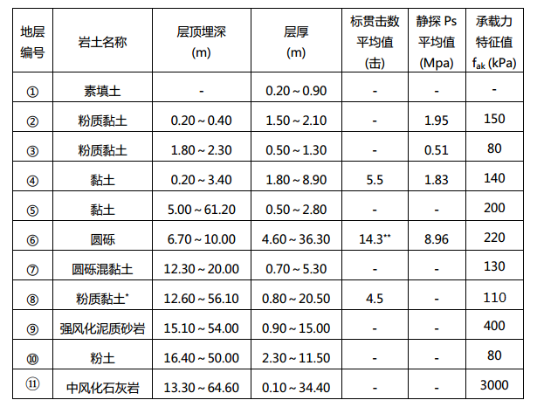

注：** 为动力触探锤击数 N63.5平均值。
典型工程地质剖面如图2所示：

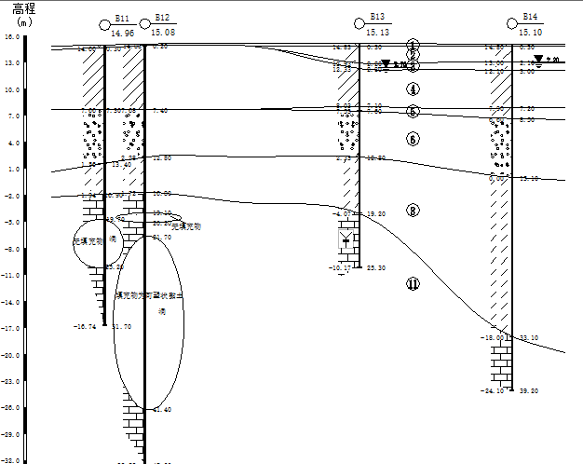

图2 典型工程地质剖面

场地岩溶分布及特征分析
我司通过分析详勘和施工勘察数据资料，并结合物探结果，对本工程的所有勘探孔资料进行了汇总，掌握了场地岩溶的分布情况，由工程地质剖面图3～图5可知：
（1）分布及埋深情况：石灰岩岩面起伏较大， 3#楼岩溶溶洞一般埋深 14.6～55.5m，溶洞埋深深浅不一、深度范围内多呈串珠状分布，沿深度方向分布无规律。根据勘探结果，溶洞平面分布无大面积连通现象，局部溶洞较发育，平面分布无明显规律，少量溶洞存在无填充物情况。
（2）对比钻探与物探结果，溶洞位置与范围基本一致，岩溶主要沿垂直方向发育，呈串珠状分布，局部范围内岩溶成群分布，但水平连通性一般，岩溶发育强烈的区域，石灰岩顶板厚度一般较薄。
(3) 池州市国土资源规划勘测院和合肥建材地质工程勘察院反应的主要土层分类和厚度基本一致，在圆砾层和强风化泥质岩之间存在一软缩土层，但土层分类和土性物理力学指标差距较大，池州市国土资源规划勘测院定义该土为粉土、承载力为90kPa、压缩模量为8.2MPa，合肥院定义该土为粉质粘土，承载力为110kPa、压缩模量为7.5MPa。

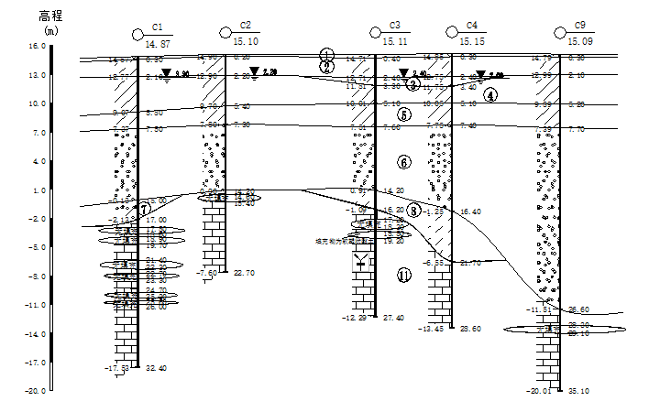

图3 1-1’工程地质剖面图
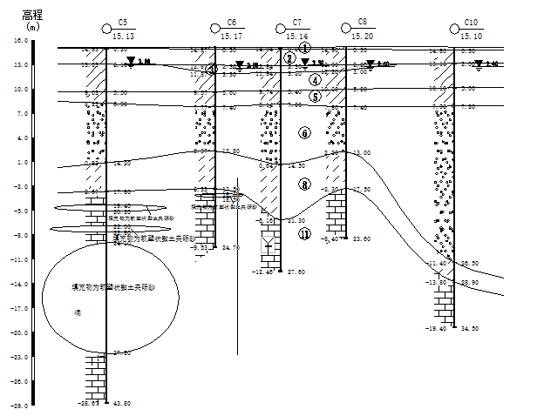

图4 2-2’工程地质剖面图

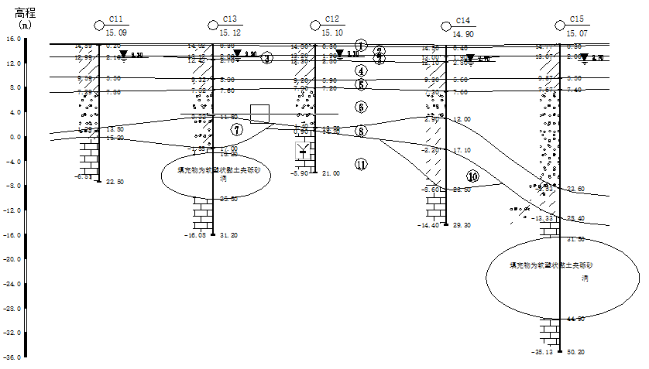

图5 3-3’工程地质剖面图

方案优化的依据
4.1桩基咨询的依据
（1）执行规范
 a. 国家标准《岩土工程勘察规范》（GB50021-2001）2009 年版；
 b.国家标准《建筑地基基础设计规范》（GB50007-2011）；
 c. 国家标准《建筑结构荷载规范》（GB50009-2012）；
 d.行业标准《高层建筑岩土工程勘察规程》（JGJ72-2004；）
 e.行业标准《建筑桩基技术规范》（JGJ94-2008）；
 f.行业标准《建筑地基处理技术规范》（JGJ79-2012）；
g.《载体桩设计规程》JGJ 135-2007；
 g.其它相关标准、规范、规程。
（2）设计文件
 a.《盛世•尧城水岸小区岩土工程勘察报告》（池州市国土资源规划勘测院，工程编号：2015-D023、2015-D023-2、2015-D023-3）；
 b.《盛世•尧城水岸小区 2#、3#楼岩土工程勘察报告》（合肥建材地质工程勘察院，工程编号：2015-740）；
 c. 《东至县盛世•尧城水岸 2#、3#楼工程物探勘查成果报告》（安徽工程勘察院）；
 d. 业主提供的本工程建筑、结构资料（电子版，2015-10-27）
（3）其它资料
 a.类似工程资料
 b.业主介绍信息及现场踏勘信息
通过科学、合理分析，在安全性与经济性之间寻找最佳的平衡点，协助建设单位在确保工程安全性的前提下实现总体投资效益最优化目标，针对本工程的工程地质特点寻求技术可行、造价低廉的技术方案。

方案优化的思路和设计方案
5.1 优化思路
岩溶地区，当地基承载力不满足设计要求时候，传统的处理方法不外乎两种，复合地基和桩基。总体设计思路：
1、复合地基设计优于桩基设计；这是因为单桩荷载传递模式是通过承台、桩身将荷载传递到桩侧和桩端，根据桩端和桩侧土层的压缩性不同，分配到桩侧和桩端的比例也不同，而嵌岩桩通过桩身将绝大部分荷载传递到桩端岩层，若岩层中存在溶洞，则风险较大，而复合地基的传力模式是通过褥垫层将荷载分配到桩和桩间土，通过复合地基扩散上部荷载，由于桩间土和桩协同作用分担上部荷载，降低了单桩的荷载受力，减小了对下部溶洞的影响。
2、单桩承载力低、桩数多的方案优于单桩承载力高、桩数少的方案；岩溶地区地质较为复杂，溶洞发育也没有规律，除非进行每根桩的施工勘察，否则很难确保单桩承载力，为了减小风险，优先选用单桩承载力低、桩数多的方案，尤其是在独立承台的桩基设计中更为重要。
3、桩端持力层离溶洞远的方案优于离溶洞近的方案。这是因为桩端离岩层越远，扩散到岩层的附加应力越小，溶洞的影响就越小，方案越安全。
根据上部结构荷载、结构形式，并结合项目的详勘和施工勘察数据资料分析。基底桩间土较好，采用复合地基能有效利用桩间土，从经济上往往优于桩基础，本工程基底下存在两层可作为复合地基的桩端持力层，第⑥层圆砾层和第11层中风化石灰岩。以第11层中风化石灰岩作为持力层有以下缺点：
1、复合地基增强体的持力层为基岩，增强体属于端承桩，不利于复合地基承载力的发挥，规范不建议这类设计。
2、若以11层作为复合地基桩端持力层，桩端离溶洞较近，附加应力大，风险较大。
3、因为岩土交界面上情况非常复杂，岩面高低不平，犬牙交错，有的溶洞顶板非常之薄，有的洞隙与土直接连通，当以岩层作为持力层，桩长和桩端施工质量都很难控制，为保证质量必须进行注浆处理，大大增加了成本。
4、以11层作为复合地基桩端持力层，由于溶洞空隙可能贯穿到岩层顶面，施工时若发现溶洞必须进行灌浆或灌混凝土进行处理，根据本工程勘察的结果，溶洞较大、溶洞填充情况极为复杂，对于注浆质量具有极大地不稳定性，同时大大增加施工成本和施工工期。以第⑥层圆砾层作为复合地基持力层，其显著优点为由于桩端离岩层和溶洞较远，荷载传递到岩层时附加应力小，故风险小，但存在两方面问题需要验算，①圆砾下存在一软弱下卧层粉土层，即使复合地基承载力满足设计要求，软弱下卧层承载力是否满足须进行验算，②由于桩长短，处理深度较小，复合地基的沉降是否满足要求有待验算。
本工程楼层为18层，荷载相对较小，上部结构设计要求地基处理后复合地基承载力不小于270 kPa,优先选用以第⑥层圆砾层作为复合地基持力层，根据半无线空间理论计算，当荷载传递到岩层顶部时附件应力已经很小，约47kPa，根据已经勘察报告，溶洞位于岩层下最小深度为14m，因此可不考虑溶洞对复合地基受力的影响。大大降低建筑安全风险。
5.2载体桩复合地基与CFG桩复合地基的对比
根据上海勘察院的咨询方案，CFG桩复合地基承载力计算满足设计要求，但不均匀沉降不满足设计要求。本次优化后的方案采用载体桩复合地基。载体桩复合地基与CFG桩复合地基相比具有以下特点：
1）挤密桩间土、提高复合地基承载力、减少地基沉降。载体桩复合地基采用冲击成孔，能有效挤密桩间土，提高复合地基的承载力，提高桩间土的承载力和压缩模量，减小复合地基的沉降。
2）消除地基的不均匀沉降及桩端下一定范围的孔洞。载体桩施工成孔到设计标高时，通过填料夯实并通过三击贯入度进行控制，桩端土层软硬不同，施工填料体积也不同，施工后的地基其不均匀性将大大降低。载体桩采用3.5吨的锤，提升6米自由落体，进行桩端填料夯实，动能大，当桩端存在孔洞或溶洞时，施工能检测到一定深度范围内的孔洞或溶洞，并能通过填料夯实消除，该技术在岩溶地区具有较大的优势。
3）相同桩长的载体桩与CFG桩相比，单桩承载力高，桩数量较CFG桩少，能在一定程度降低成本。
4）载体桩复合地基施工原材料一部分为碎砖和混凝土，环保、经济，具有较好的经济和社会效益。
5.3复合地基优化方案：
以第⑥层圆砾为持力层的载体桩复合地基方案：
（1）载体桩设计参数
底板以第④层黏土（fak=140kPa）为持力层，遇第③层粉质粘土（fak=80kPa）作回填处理，处理后地基承载力特征值不低于140kPa。载体桩桩径为450mm，载体桩有效桩长（桩身长度+载体高度）约为5.0m，单桩承载力特征值Ra=1200kN，桩身砼为C30。桩端以第⑥层圆砾为持力层，桩间距 2.0m，采用正方形布置。
（2）单桩承载力计算
载体桩桩端持力层为第6圆砾层，持力层承载力按fak=220kPa考虑。根据工程地质报告剖面图，以6-6’的B13号钻孔为例进行计算。孔口标高为15.13m，土的有效重度：γ₀=10.0kN/m³。
根据《建筑地基基础设计规范》GB50007-2011，ηd=4.4；
$\text{Ra}=f_{a}⋅A_{e}$
$$f_{a}=f_{\text{ak}}+η_{d}(d−0\text{.}5)γ_{0}$$
=220+4.4×（5.0-0.5）×10.0=418kPa。
查表4.3.2 （P10）取三击贯入度不大于10cm，得：Ae=3.2m²
$$\text{Ra}=f_{a}⋅A_{e}$$
=418×3.2=1337.6kN
根据上部结构的荷载情况，单桩承载力特征值可取： Ra=1200kN。
（3）桩身强度验算
根据《建筑地基处理技术规范》JGJ 79-2012式（7.1.6-1）：
桩身强度（C30）：$f_{\text{cu}}≥4\frac{{λR}_{a}}{A_{p}}=4×\frac{0\text{.}9×\text{1200}}{0\text{.}\text{159}}×{\text{10}}^{−3}=\text{27}\text{.}2\text{MPa}$—桩身砼取C30，C30砼的fcu=30MPa，满足设计要求。
（4）复合地基承载力及沉降计算
本次复合地基计算按照池州市国土资源规划勘测院提供的6-6’剖面进行计算，但其中第④层、第⑧层土物理力学指标偏保守，故计算时候将第④层、第⑧层土的物理力学参数指标按照合肥建材地质工程勘察院提供的参数进行了取值。
以B13号孔为例进行复合地基承载力及沉降计算：
[ 基本参数 ]
地基处理方法：载体桩法
[ 基础参数 ]
基础类型： 矩形基础
基础埋深： 2.600(m)
基础宽度： 44.000(m)
基础长度： 14.000(m)
基础覆土容重： 20.000(kN/m3)
基底压力平均值： 270.0(kPa)
基底压力最大值： 270.0(kPa)
[ 土层参数 ]
土层层数： 5
地下水埋深： 2.200(m)
压缩层底深度(压缩层底到地面的距离)： 20.600(m)
沉降经验系数： 0.550
地基承载力修正公式：
承载力修正基准深度d0： 0.500(m)
序号 土类型 土层厚 容重 饱和容重 压缩模量 承载力 ηb ηd
(m) (kN/m^3) (kN/m^3) (MPa) (kPa)
1 粘性土 7.100 18.0 20.0 6.000 140.0 0.000 1.600
2 粘性土 0.500 18.0 20.0 10.000 200.0 0.000 1.600
3 圆砾 5.200 18.0 20.0 15.000 220.0 0.000 4.400
4 粉土 6.400 18.0 20.0 7.500 110.0 0.000 2.000
5 碎石 10.000 18.0 20.0 30.000 3000.0 0.000 0.000
***ηb -- 基础宽度地基承载力修正系数
***ηd -- 基础深度地基承载力修正系数
[ 载体桩参数 ]

桩布置形式： 矩形
桩竖向间距： 2.000(m)
桩水平间距： 2.000(m)
桩直径： 450(mm)
桩长： 5.000(m)
承载力计算公式：
单桩承载力特征值： 1200.000(kN)
桩间土承载力折减系数： 0.900
垫层厚度： 200(mm)
垫层超出桩外侧的距离： 300(mm)
基础边缘外桩的排数(横向)： 0
基础边缘外桩的排数(竖向)： 0
[ 处理土层参数 ]
土层 原始土层f f提高系数k 桩间土fsk 原始土层Es 复合地基Es 原始土层16 复合地基è
1 140.0 1.000 140.0 6.000 16.757 0.0 0.0
2 200.0 1.000 200.0 10.000 27.928 0.0 0.0
3 220.0 1.000 220.0 15.000 41.892 0.0 0.0
***f -- 表示原始土层承载力特征值(kPa)
***fsk -- 表示桩间土承载力特征值(kPa)
***Es -- 表示压缩模量(MPa)
***16 -- 表示压力扩散角(度)
*** 承载力提高系数和复合地基压力扩散角为交互参数；
*** 原始土层的承载力、压缩模量、压缩扩散角为土层参数，列在这里便于对比；
*** 复合地基压缩模量、压力扩散角和桩间土fsk为计算中间结果。
----------------------------------------------------------------------
计算结果:
----------------------------------------------------------------------
1. 基础底面处承载力计算
基底平均压力pk： 270.0(kPa)
基底最大压力pkmax： 270.0(kPa)
基底自重压力pc： 43.6(kPa)
置换率m： 0.040
桩间土承载力fsk： 140.0(kPa)
复合地基承载力特征值fspk： 391.0(kPa)
修正后复合地基承载力特征值fz： 426.2(kPa)
pk <= fz, 满足！
pkmax <= 1.2*fz, 满足！
因此复合地基承载力满足要求！
深度修正后桩身强度验算:
单桩承载力特征值(界面交互)1200.000kN
2. 地基处理深度范围内土层的承载力验算
土层号 深度 θ17 pz pcz pz + pcz fz 是否满足
(m) (度) (kPa) (kPa) (kPa) (kPa)
2 7.10 0.0 226.4 88.6 315.0 525.2 满足！
3 7.60 0.0 226.4 93.6 320.0 547.6 满足！
3. 下卧土层承载力验算
土层号 深度 17θ pz pcz pz + pcz fz 是否满足
(m) (度) (kPa) (kPa) (kPa) (kPa)
3 7.80 0.0 226.4 95.6 322.0 613.7 满足！
4 12.80 0.0 226.4 145.6 372.0 389.8 满足！
5 19.20 14.7 169.8 209.6 379.4 3000.0 满足！
***17 -- 土层的应力扩散角
***pz -- 下卧层顶面处的附加应力值
***pcz -- 下卧层顶面处土的自重压力值
***fz -- 下卧层顶面处经深度修正后的地基承载力特征值
4. 沉降计算
沉降计算点坐标(X0,Y0) = (0.000,0.000)
层号 厚度 压缩模量 Z1 Z2 压缩量 应力系数积分值
(m) (MPa) (m) (m) (mm) (z2a2-z1a1)
1 4.50 16.757 0.00 4.50 59.49 4.4034
2 0.50 27.928 4.50 5.00 3.71 0.4574
3 0.20 41.892 5.00 5.20 0.97 0.1801
3 5.00 15.000 5.20 10.20 59.02 3.9103
4 6.40 7.500 10.20 16.60 106.75 3.5363
5 1.40 30.000 16.60 18.00 4.59 0.6083
压缩模量的当量值： 12.642(MPa)
沉降计算经验系数： 0.550
总沉降量：0.550 * 234.54 = 128.99(mm)
***Z1 -- 基础底面至本计算分层顶面的距离
***Z2 -- 基础底面至本计算分层底面的距离
以B14号孔为例进行复合地基承载力及沉降计算：
[ 基本参数 ]
地基处理方法：载体桩法
[ 基础参数 ]
基础类型： 矩形基础
基础埋深： 2.600(m)
基础宽度： 44.000(m)
基础长度： 14.000(m)
基础覆土容重： 20.000(kN/m3)
基底压力平均值： 270.0(kPa)
基底压力最大值： 270.0(kPa)
[ 土层参数 ]
土层层数： 5
地下水埋深： 2.200(m)
压缩层底深度(压缩层底到地面的距离)： 30.600(m)
沉降经验系数： 0.58
地基承载力修正公式：
承载力修正基准深度d0： 0.500(m)
序号 土类型 土层厚 容重 饱和容重 压缩模量 承载力 ηb ηd
(m) (kN/m^3) (kN/m^3) (MPa) (kPa)
1 粘性土 7.200 18.0 20.0 6.000 140.0 0.000 1.600
2 粘性土 1.300 18.0 20.0 10.000 200.0 0.000 1.600
3 圆砾 6.600 18.0 20.0 15.000 220.0 0.000 4.400
4 粉土 18.000 18.0 20.0 7.500 110.0 0.000 2.000
5 碎石 10.000 18.0 20.0 30.000 3000.0 0.000 0.000
***ηb -- 基础宽度地基承载力修正系数
***ηd -- 基础深度地基承载力修正系数
[ 载体桩参数 ]
桩布置形式： 矩形
桩竖向间距： 2.000(m)
桩水平间距： 2.000(m)
桩直径： 450(mm)
桩长： 6.000(m)
承载力计算公式：
单桩承载力特征值： 1200.000(kN)
桩间土承载力折减系数： 0.900
垫层厚度： 200(mm)
垫层超出桩外侧的距离： 300(mm)
基础边缘外桩的排数(横向)： 0
基础边缘外桩的排数(竖向)： 0
[ 处理土层参数 ]
土层 原始土层f f提高系数k 桩间土fsk 原始土层Es 复合地基Es 原始土层θ 复合地基θ
1 140.0 1.000 140.0 6.000 15.919 0.0 0.0
2 200.0 1.000 200.0 10.000 27.928 0.0 0.0
3 220.0 1.000 220.0 15.000 41.892 8.3 0.0
***f -- 表示原始土层承载力特征值(kPa)
***fsk -- 表示桩间土承载力特征值(kPa)
***Es -- 表示压缩模量(MPa)
***θ -- 表示压力扩散角(度)
*** 承载力提高系数和复合地基压力扩散角为交互参数；
*** 原始土层的承载力、压缩模量、压缩扩散角为土层参数，列在这里便于对比；
*** 复合地基压缩模量、压力扩散角和桩间土fsk为计算中间结果。
----------------------------------------------------------------------
计算结果:
----------------------------------------------------------------------
1. 基础底面处承载力计算
基底平均压力pk： 270.0(kPa)
基底最大压力pkmax： 270.0(kPa)
基底自重压力pc： 43.6(kPa)
置换率m： 0.040
桩间土承载力fsk： 140.0(kPa)
复合地基承载力特征值fspk： 391.0(kPa)
修正后复合地基承载力特征值fz： 426.2(kPa)
pk <= fz, 满足！
pkmax <= 1.2*fz, 满足！
因此复合地基承载力满足要求！
深度修正后桩身强度验算:
单桩承载力特征值(界面交互)1200.000kN
2. 地基处理深度范围内土层的承载力验算
土层号 深度 θ pz pcz pz + pcz fz 是否满足
(m) (度) (kPa) (kPa) (kPa) (kPa)
2 7.20 0.0 226.4 89.6 316.0 526.2 满足！
3 8.50 0.0 226.4 102.6 329.0 556.7 满足！
3. 下卧土层承载力验算
土层号 深度 θ pz pcz pz + pcz fz 是否满足
(m) (度) (kPa) (kPa) (kPa) (kPa)
3 8.80 0.0 226.4 105.6 332.0 658.2 满足！
4 15.10 8.3 192.0 168.6 360.6 436.0 满足！
5 33.10 23.0 73.3 348.6 421.9 3000.0 满足！
***θ -- 土层的应力扩散角
***pz -- 下卧层顶面处的附加应力值
***pcz -- 下卧层顶面处土的自重压力值
***fz -- 下卧层顶面处经深度修正后的地基承载力特征值
4. 沉降计算
沉降计算点坐标(X0,Y0) = (0.000,0.000)
层号 厚度 压缩模量 Z1 Z2 压缩量 应力系数积分值
(m) (MPa) (m) (m) (mm) (z2a2-z1a1)
1 4.60 15.919 0.00 4.60 63.94 4.4956
2 1.30 27.928 4.60 5.90 9.42 1.1619
3 0.30 41.892 5.90 6.20 1.39 0.2576
3 6.30 15.000 6.20 12.50 67.47 4.4699
4 15.50 7.500 12.50 28.00 178.99 5.9295
压缩模量的当量值： 11.499(MPa)
沉降计算经验系数： 0.58
总沉降量：0.58 * 321.21 = 186.31(mm)
***Z1 -- 基础底面至本计算分层顶面的距离
***Z2 -- 基础底面至本计算分层底面的距离
6 结论
1）采用载体桩复合地基方案技术可行；
2）设计参数为：载体桩桩径为450mm，载体桩有效桩长（桩身长度+载体高度）约为5.0m，单桩承载力特征值Ra=1200kN，桩身砼为C30，桩端以第⑥层圆砾为持力层，桩间距 2.0m，采用正方形布置；
3）溶洞离桩端持力层较远，约9.0m，可不考虑溶洞对复合地基受力的影响；
4) 鉴于两份地质勘察报告中8层土的指标差距较大。勘察对这两层土的研究不够，最好补充些原位测试和取土分析。

